Министерство образования и науки Российской Федерации
Федеральное государственное образовательное автономное учреждение высшего образования
"Пермский национальный исследовательский политехнический университет"
ОТЧЕТ
ПО ЛАБОРАТОРНОЙ РАБОТЕ №1
Дисциплина: Основы алгоритмизации и программирования
Тема: "Знакомство с Си++. Выполнение программы простой структуры".
Вариант: 16
Выполнил работу
Студент группы РИС-22-1б
Кирпичников Илья
Проверил работу
Доцент кафедры ИТАС
Полякова О.А.

Пермь – 2026

1.Постановка задачи.
Вариант №16
1. 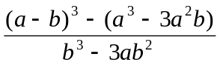,
при а=1000, b=0.0001
Найти значение выражения с разными типами данных (float и double).
2. Вычислить значения выражений. Объяснить полученные результаты.
- ++n*++m
- m++<n
- n++>m

2. Метод решения задачи №1.
Аналитический расчет: при раскрытии формулы на бумаге числитель и знаменатель сокращаются, точный ответ равен -1.
Алгоритм программы:
- Задаются переменные a = 1000 и b = 0.0001.
- Выражение считается «в лоб» без упрощений через функцию pow из <cmath>, чтобы проверить реальную работу с плавающей точкой.
- Расчет выполняется параллельно дважды: в типе float и в типе double.
    - Блок схема решения задачи №1.
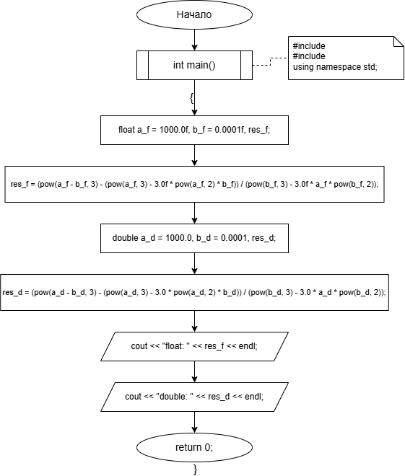
4. Код программы на C++.
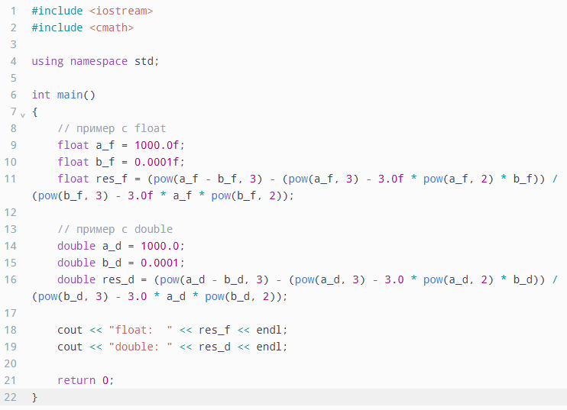
5. Результат программы.
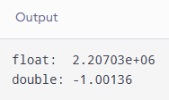

6. Сравнение и объяснения результатов.
- Сравнение результатов:
Теоретический (аналитический) результат: -1.
Результат double: -1.00136 (практически совпадает с точным ответом).
Результат float: 2.20703e+06 (огромная погрешность, значение улетело в миллионы).
- Почему получились разные значения (объяснение):
Результат работы c double и float получился разным, поскольку у типа данных float по сравнению с типом данных double размер занимаемой памяти в 2 раза меньше, а соответственно и диапазон принимаемых значений тоже меньше, то есть тип данных double позволяет хранить в себе больше чисел после запятой, нежели float.

7. Метод решения задачи №2.
Инициализация переменных:
Объявляются целочисленные переменные n и m типа int, которым задаются начальные тестовые значения (например, n = 5, m = 5).
Последовательный расчёт выражений:
Выражения вычисляются строго друг за другом, так как операции инкремента меняют состояние переменных в памяти программы:
Выражение 1 (++n * ++m): используется префиксная форма инкремента. Переменные сначала увеличиваются на единицу в памяти, и только затем их новые значения умножаются друг на друга.
Выражение 2 (m++ < n): используется постфиксный инкремент и операция сравнения. В проверку условия подставляется текущее (старое) значение m, результат сравнения вычисляется как логическое значение (true / false или 1 / 0), и только после этого значение m увеличивается на единицу.
Выражение 3 (n++ > m): аналогично, сначала текущее значение n сравнивается со значением m, формируется результат логической операции, после чего n увеличивается на единицу.
Вывод результатов:
Значения выражений и промежуточные состояния переменных выводятся на экран с помощью стандартного потока cout.

- Блок схема решения задачи №2.
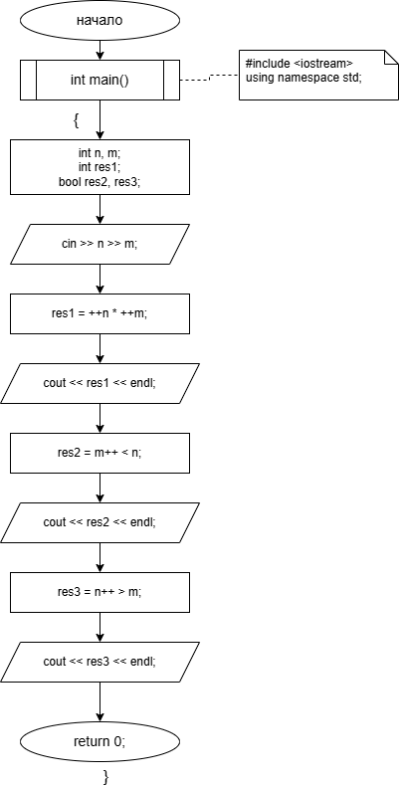

9. Код программы на C++.
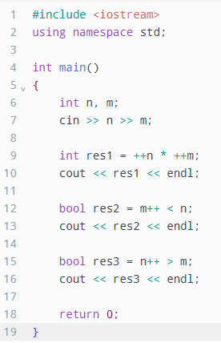

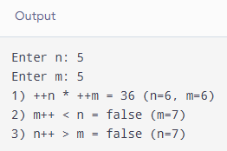
10. Результат программы. (на примере n=5, m=5)
11. Объяснения результатов.

Объяснение результатов
- res1 = ++n * ++m; (ответ: 36)
  - Плюсы стоят до букв (префикс). Это значит: «сначала прибавь 1, потом используй».
  - n стало 6, m стало 6.
  - Перемножаем: 6*6 = 36.
- res2 = m++ < n; (ответ: 0 или false)
  - Плюсы стоят после буквы (постфикс). Это значит: «сначала сравни старое число, а единицу прибавь потом».
  - В сравнении участвует старое m = 6 и n = 6.
  - Проверяем: 6 < 6? Нет, это неправда, поэтому ответ 0 (false).
  - Сразу после этого m в памяти увеличивается и становится 7.
- res3 = n++ > m; (ответ: 0 или false)
  - Плюсы снова после буквы: сначала берем старое n = 6.
  - К этому моменту m уже равно 7.
  - Проверяем: 6 > 7? Нет, это неправда, поэтому ответ 0 (false).
  - После проверки n становится 7.
Главный вывод:
Если ++ стоит спереди — число увеличивается до вычисления; если сзади — значение берется сразу, а увеличивается после.

